專題名稱：碎形~尋找大自然的密碼
Fractals – code in nature

資訊科技概論/科技領域

教學資源： 個人電腦、網路、程式語言工具、學習單、簡報、範例程式、評量
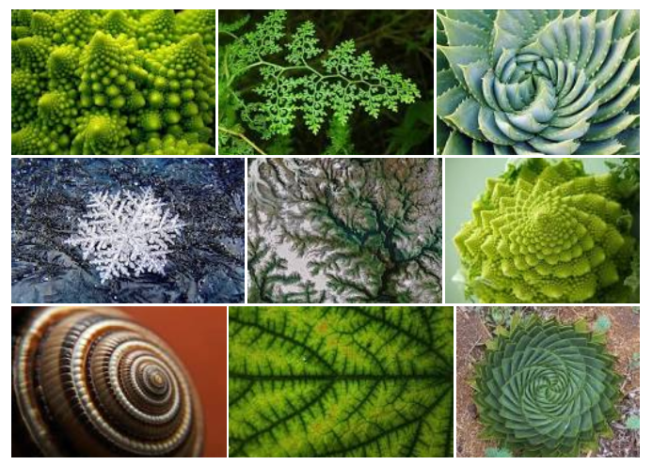來源：https://www.google.com.tw/?gfe_rd=cr&ei=qScbV-y8L8ST9QWumbvADg&gws_rd=ssl#q=fractals+nature+

- 專題摘要
本專題引導學生探索幾何圖形的樣式規律。活動中觀察多種碎形圖形的產生規則(rules)，學習尋找圖形樣式(finding patterns)。透過對碎形的自我相似性的理解與建構步驟的體驗，鼓勵學生自行創造圖形規則，設計屬於自己的碎形。學生可透過實作碎形的歷程學會以函式定義基本幾何圖形，並以重覆結構實作規律圖形。在實作碎形圖形的自我相似性過程中，能進一步體會遞迴函式的抽象概念。本專題重點為重複結構與與函式的學習，活動中透過重複樣式的辨識與碎形圖形的建構，讓學生體驗分解問題、樣式辨識、模型化與抽象化等運算思維歷程，進而處理複雜而龐大的任務。
- 教學對象
8-10年級學生
- 教學時數
6-8 節
- 教學目標
學生能解析複雜圖形，並從規律性中尋找重複樣式- Decomposition & pattern recognition。
學生能以數學模型進行樣式規則的定義 - Modeling
學生能以數學模型述圖形物件- Abstraction
學生能運用函式描述圖形物件- Abstraction
學生能運用迴圈結構與模組化程式設計完成碎形圖 – Algorithm
- 先備知識
了解Scratch程式設計基本工作環境
了解基本流程控制與循序結構之程式設計概念
- 課程綱要 （課綱內容）
- 學習表現
資t-IV-4 能應用運算思維解析問題
資p-IV-1能選用適當的資訊科技組織思維，並進行有效的表達
- 學習內容
資P-IV-2結構化程式設計
資D-IV-2數位資料的表示方法
- 運算思維 (列出欲培養之CT)
問題拆解(Decomposition): 解析複雜圖形
尋找規則(Pattern Recognition): 從規律性中尋找圖形重複樣式
模式化(Modeling): 以數學模型描述圖形物件
抽象化(Abstraction): 以函式描述圖形物件
演算法設計(Algorithm Design): 迴圈結構與模組化程式設計完成碎形圖繪製
- 評量
專題前 – 先備知識診斷 ：基本程式概念
專題中 – 形式性評量：單元學習單、程式實作
專題後 – 運算思維與程式概念評量：尋找規則(pattern recognition)、問題拆解(decomposition)、程式流程控制、迴圈與函式概念

- 教學活動步驟
本專題活動分四階段進行：第一階段為認識碎形與樣式(pattern)；第二階段則以紙筆繪製常見碎形；第三階段利用函式(function)定義幾何圖形樣式(pattern)，並繪製簡單幾何圖形；第四階段運用遞廻函式(recursive function)繪製碎形。

- 大自然界存在的神秘圖形規律 Fractals & patterns (50分鐘)
本活動旨在引導學生觀察多種碎形圖形的產生規則(rules)，學習尋找圖形樣式(finding patterns)的方法
步驟 | 教學活動 | 活動內容 | 教材/學習單
1 | 引起動機 | 教師展示自然界中的各式神秘碎形，引導學生思考其規律 | 簡報
2 | 學生分組討論 | 學生分組討論碎形的樣式(patterns)與形成規律(modeling) | 學習單
3 | 分享碎形的樣式 | 學生分享碎形的樣式(patterns)與形成規律(modeling) | 學習單  線上平台
4 | 認識碎形(fractals)與樣式(patterns) |  | 簡報

- 建構碎形 Drawing Fractals(50分鐘)
本活動旨在培養學生尋找pattern 的能力，透過碎形圖的生成練習，促進學生對自我相似性(self-similarity)與遞廻(recursion)概念的理解。
步驟 | 教學活動 | 活動內容 | 教材/學習單
1 | 引起動機 | 教師提問  碎形(fractals)具備什麼特性?  樣式(patterns)的意義是什麼? | 簡報
2 | Finding Pattern | 由老師給定明確學習任務，請學生找出規律數列或圖形的第n項(number patterns, picture patterns, shape patterns, number sequence patterns…) | 學習單
3 | 繪製碎形(I) | Koch curve - Snowflake雪花曲線  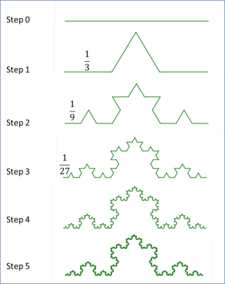  線上展示http://www.shodor.org/interactivate/activities/KochSnowflake/ | 學習單
4 | 繪製碎形(II) | Sierpinski's Triangle謝爾賓斯基三角形  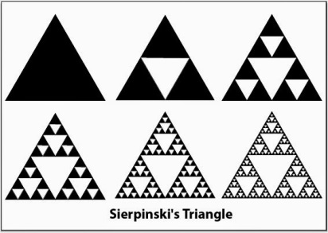

- 寫程式畫幾何圖形 Geometric drawing by programming (50分鐘)
本活動旨在複習程序性流程控制(1-3關)，引導學生運用重複結構進行流程簡化(4-7關)，並學習以幾何圖形函式(8-10關)建立複雜而規律的圖形。
活動任務：完成Code.org / 畫家(Artist) 10個小單元 或利用 scratch / Logo program 完成任務
步驟 | 任務說明 | 完成作品 | 程式積木
 | 階段 10 的第 1 關  歡迎光臨藝術家！首先，讓我們試著用 "向右旋轉" 及 "向前移動" 積木，畫一個簡單的正方形吧。每邊邊長為100 像素。 |  | 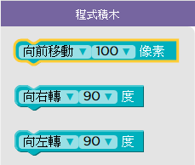
 | 階段 10 的第 2 關-  用120度、60度及150 像素當做邊長，畫出這顆鑽石吧 | 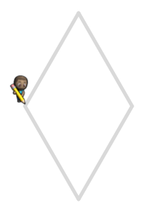 | 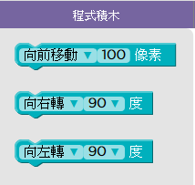
 | 階段 10 的第 3 關  你能用邊長100像素及旋轉60度，來畫出這個六邊形嗎？ | 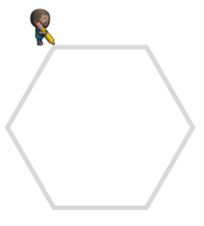
 | 階段 10 的第 4 關  現在你有了一個新的程式積木可以玩囉，這個程式積木是"迴圈"，它能將一組命令重複執行。如果將這些指令重覆執行6次，會發生什麼事情呢？ |  | 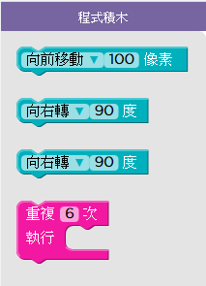
 | 階段 10 的第 5 關  你需要重複循環多少次，才能將這顆鑽石畫成一朵花呢？ | 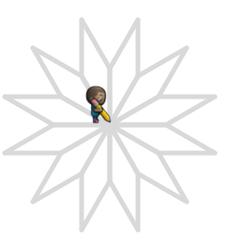 | 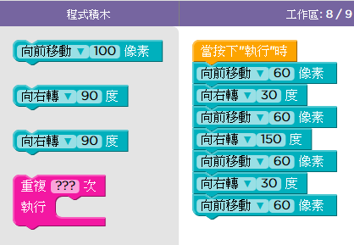
 | 階段 10 的第 6 關  請注意我們是如何簡化鑽石代碼：藉由將它變成一個迴圈。你可以將整個序列使用迴圈重複執行12 次來畫出一朵花。 提示：在鑽石迴圈執行後你需要旋轉 30 度，這樣你才不會畫在相同的鑽石上。 | 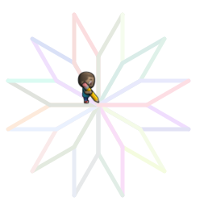 | 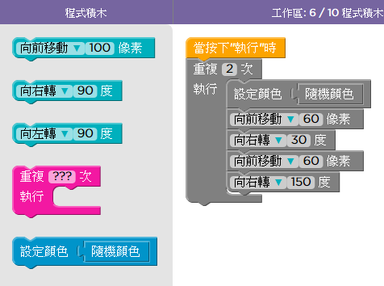
 | 階段 10 的第 7 關  循環這個畫出六邊形的程式編碼六次來完成這個圖案。每一次你需要轉多少角度? 提示: 把圓的度數去除以循環的次數。 | 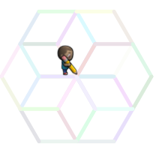 | 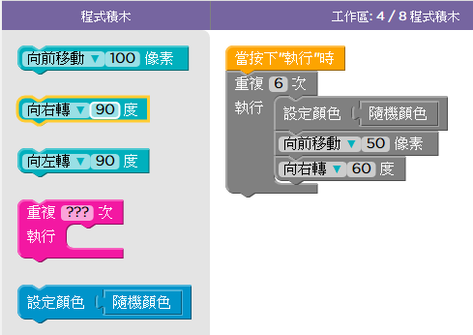
 | 階段 10 的第 8 關  一個函式是另一種程式工具來幫助你避免重複打相同的程式編碼。這個函式是用來畫花朵，所以你可以在任何你想要的時候用它來畫花朵。用這個函式和新的"跳"積木來畫這些花朵。提示: 這些花朵彼此間格150像素 | 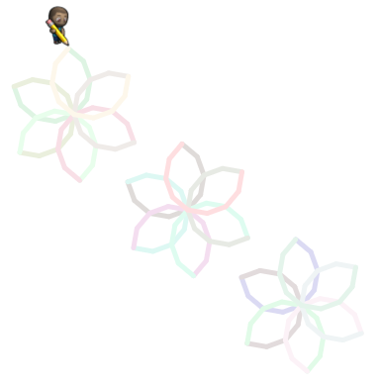 | 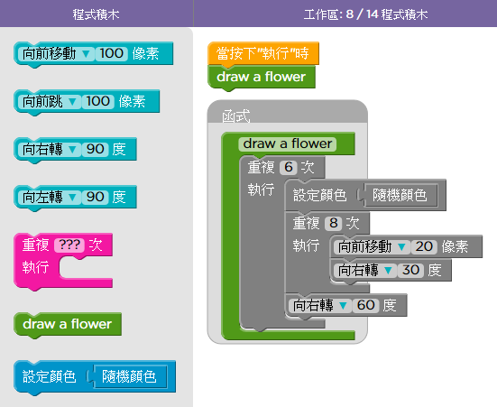
 | 階段 10 的第 9 關  這裡有一個我們之前編寫用來畫六邊形的函式叫做"畫一個形狀"。執行程式看看他會做什麼並去試著修改函式看會發生什麼事。你可以讓他畫一個樣式是由正方形或三角形或是八邊形組成的嗎? |  | 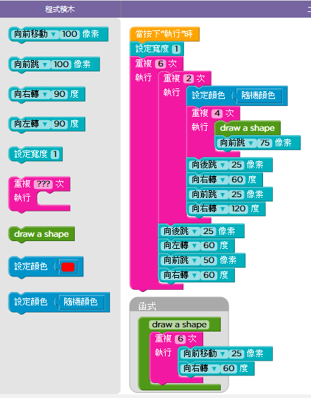
 | 階段 10 的第 10 關  現在去試著做任何你喜歡的圖案! 你有一個空的函式用來做任何你想做的事! |  | 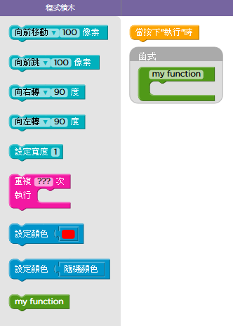

- 寫程式畫碎形Drawing Fractals by programming(50分鐘)
本活動旨在應用傳值函式繪製不同尺度的幾何圖形。引導學生在實作碎形的過程中體會遞迴函式的能力，並依據不同參數的設定實現碎形的自我相似性，完成碎形圖形的繪製。
(未完成，將改以Scratch 範例引導，並讓學生自由創作)
def f(length, depth):
if depth == 0:
forward(length)
else:
f(length/3, depth-1)
right(60)
f(length/3, depth-1)
left(120)
f(length/3, depth-1)
right(60)
f(length/3, depth-1)

f(500, 4)

- 教學資源
- 教材簡報
- 學習單
  - 學習單下載：Free Printable Patterns Worksheets and Games
http://prek-8.com/math/patterns.php
  - 學習單下載：手繪謝爾賓斯基三角形Sierpinski's Triangle
http://www.cttech.org/central/curriculum/related-ed/enrichment-program-summer-2004/Sierpinski/Constructing%20A%20Sierpinski%20Triangle.doc
- MIT 線上程式編輯器 : https://scratch.mit.edu/projects/editor/
- 線上參考資源
- 14 amazing fractals found in nature
http://www.mnn.com/earth-matters/wilderness-resources/blogs/14-amazing-fractals-found-in-nature
- THE NATURE OF CODE
http://natureofcode.com/book/chapter-8-fractals/
- Exploration: Fractals(教案設計)
https://sites.google.com/a/kcd.org/mathexplorations/fractals
- Patterns in Fractals(教案設計)
http://www.shodor.org/interactivate/lessons/PatternsInFractals/
- Koch curve - Snowflake雪花曲線
http://www.shodor.org/interactivate/activities/KochSnowflake/
- Sierpinski's Triangle謝爾賓斯基三角形http://www.shodor.org/interactivate/activities/SierpinskiTriangle/
- Code.org
http://code.org

